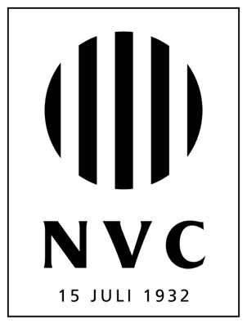
NIEUWJAARSINSTUIF

Zaterdag 3 januari 2026

18.30 uur: onderling toernooi

20.00 uur: gezelligheid in de kantine met een quiz.

Voor alle leden, donateurs, vrijwilligers, supporters, sponsoren en alle inwoners van Netterden.
Iedereen die NVC een warm hart toedraagt.



We gaan er een sportieve en gezellige avond van maken!

